Один из способов реализации личностно-ориентированного подхода к образованию является технология проектирования, которая создаёт условия для сотрудничества, сотворчества детей и взрослых, формируя у дошкольников интерес и потребность к активной созидательной деятельности.
Использование в практике технологии – «метод проектов» позволяет развивать у детей творческое мышление, повышать детскую самостоятельность, активность, любознательность, развивать умение находить выход из трудной ситуации, вовлекать родителей и других членов семьи в образовательный процесс дошкольного учреждения.
Основой технологии – «метод проектов», является самостоятельная деятельность детей – исследовательская, познавательная, продуктивная, в процессе которой ребёнок познаёт окружающий мир и воплощает новые знания в реальные продукты.
Применительно к детскому саду проект – это специально организованный воспитателем и самостоятельно выполняемый воспитанниками комплекс действий, направленных на разрешение проблемной ситуации и завершающихся созданием творческого продукта.
Использование и соблюдение основных шагов позволяет раскрыть содержание работы над проектом. Для этого необходимо:
- Изучить тематику проекта, подготовить предметно-пространственную развивающую среду;
- Создать игровую мотивацию, опираясь на интересы детей и их эмоциональный отклик.
- Ввести детей в проблемную ситуацию, доступную для их понимания и с опорой на их личный опыт.
- Заинтересовать каждого ребенка тематикой проекта, поддерживать его любознательность и устойчивый интерес к проблеме.
- Поддерживать детскую инициативу при составлении совместного плана.
- Рассмотреть все предложенные детьми варианты.
- Соблюдать принцип последовательности и регулярности в работе над проектом.
- Создать атмосферу сотворчества с ребенком.
- Ориентировать детей на использование накопленных наблюдений, знаний, впечатлений.
- Ненавязчиво вовлекать родителей в совместную работу над проектом, создавая радостную атмосферу совместного с ребенком творчества.
Активное использование проектной технологии в воспитании и обучении дошкольников, и организованная по ней жизнедеятельность в детском саду, позволяет лучше узнать воспитанников, проникнуть во внутренний мир ребенка. Проектная технология способствует развитию:
- Воображения, мышления, речи;
- Познавательных способностей дошкольников;
- Коммуникативных качеств;
- Раскрытию способности дошкольников к элементарной научной деятельности;
- Креативности;
- Формированию сообществ «дети - родители» через преемственность работы ДОУ и семьи.
Технология «метод проектов», привлекает к себе многие образовательные системы.
Важным свойством данной технологии является такая организация образовательного процесса, при которой обучающиеся приобретают знания и умения, опыт творческой деятельности, эмоционально-ценностного отношения к действительности в процессе планирования и выполнения практических заданий – проектов.
Проект «Родословная моей семьи».

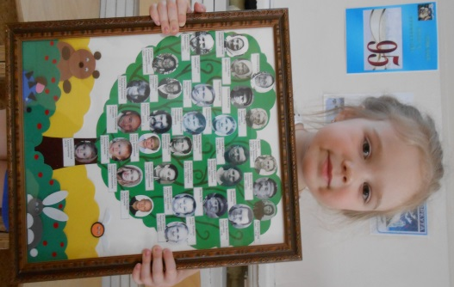
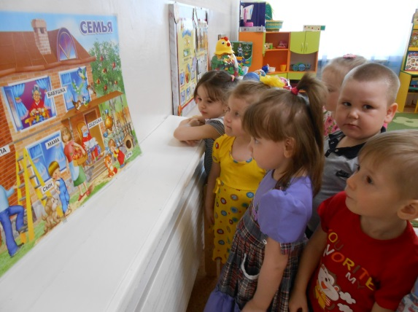
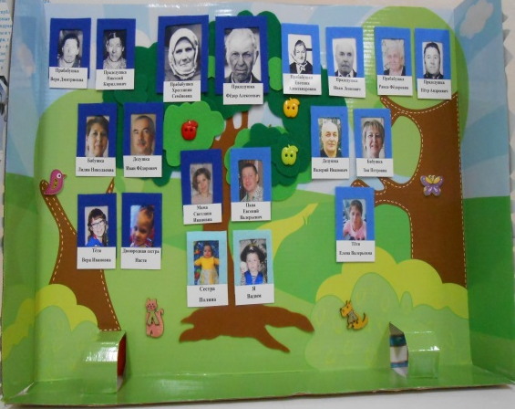

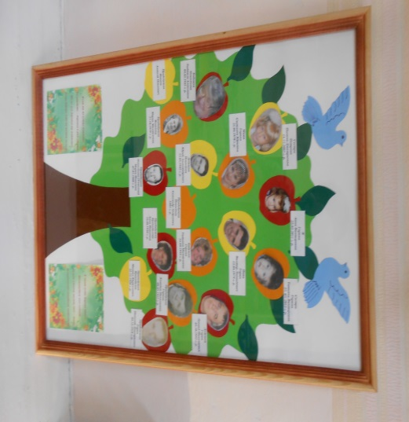
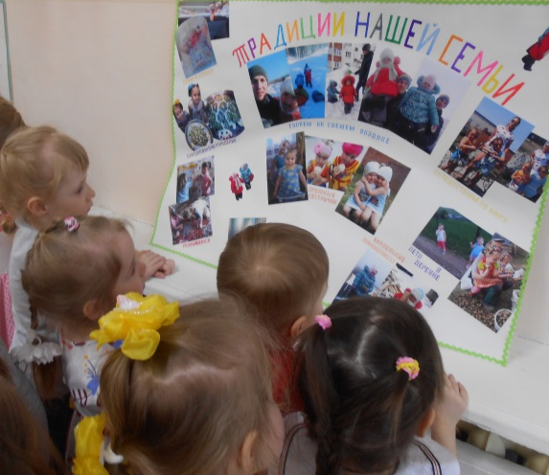
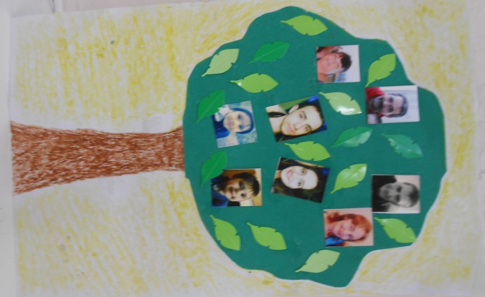

«Дошкольникам о республике Коми».
